Centro de Formación Profesional

“Las Naves Salesianos”

**Ejercicios 1.5**

**2019/10/023**

**Aarón Cañamero Mochales**

1. Explica el funcionamiento del siguiente esquema de la ALU:

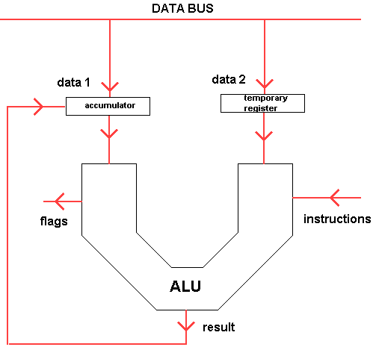

**En este es que podemos ver que en la ALU entra el dato 1, por una parte y el dato 2 por otra parte. Por los buses de datos, también entra la instrucción de que operación tienen que hacer, por el bus de instrucciones, los flags guardan si ha salido bien la operación o no, después cuando sale el resultado se va al acumulador y se suele reutilizar para la siguiente operación.**

1. Explica el funcionamiento del siguiente esquema de la jerarquía de memoria:

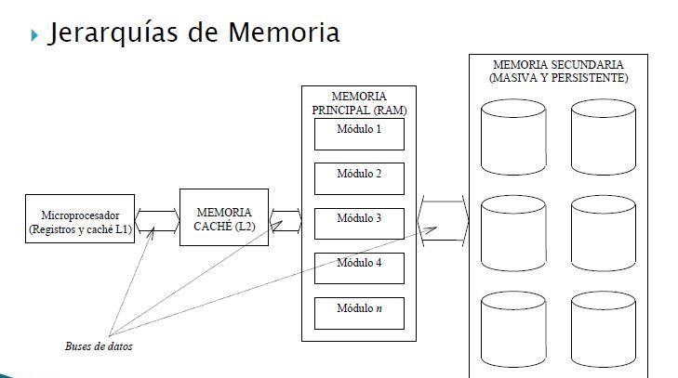

**Tenemos el Microprocesador que en tenemos la memoria cache L1 y registros, que es la memoria más rápida que tenemos, pero también la que menos capacidad tiene. Después va a la memoria cache L2 y L3, después tenemos la memoria ram que se guarda la información en celdas, es una memoria volátil. Después tenemos la memoria ssd, hd , discos magnéticos, usb, discos externos, tiene muchísima más capacidad, pero son muy lentos, comparados con la ram.**

1

Centro de Formación Profesional

# “Las Naves Salesianos”

1. Explica la relación existente entre tiempo de acceso y capacidad de la memoria:

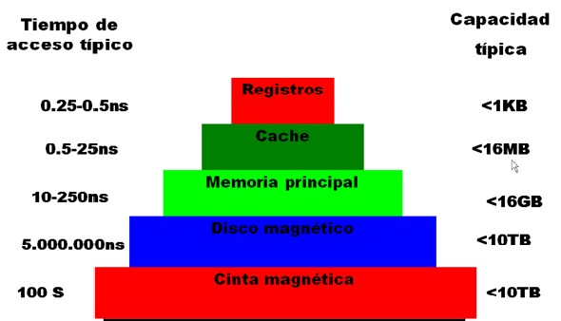

**Pues que contra más capacidad tiene una memoria, más lento va ser el tiempo de acceso.**

**Los registros son 50 veces más rápidos que la cache, pero tiene 16.000kb mas de memoria, el cache es 15 veces más rápido que la memoria principal, pero la memoria principal tiene, 16.000 mb más que cache. El disco magnético alberga 10.000 gb que la ram, pero es 5.000.000ns mas lenta, la cita magnética igual, pero es más lenta que el disco magnético.**

1. Explica la siguiente imagen de la arquitectura von Neumann:

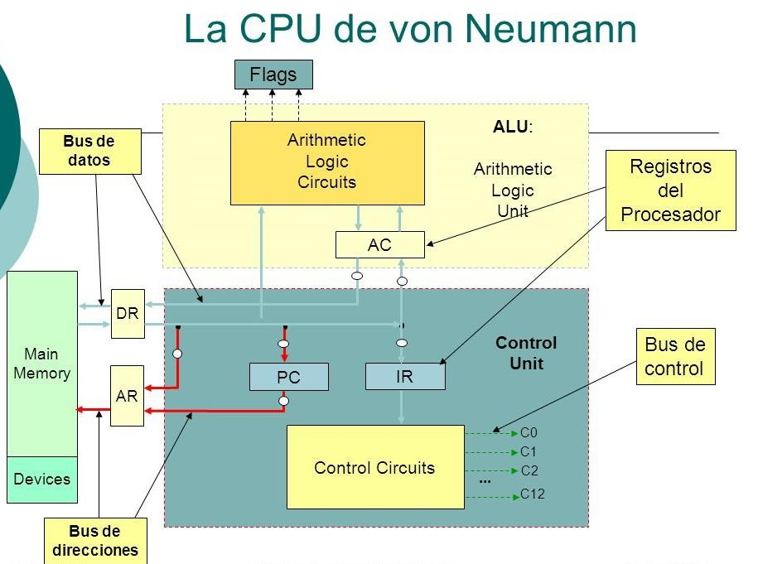

En el esquema, AR es el registro de direcciones (MAR) y DR es el registro de datos (MDR)

**Tenemos 3 buses el de datos que se comunica con la unidad de control y la alu y la memoria principal, el de direcciones y el de control. La unidad de control le dice a la UP que haga la siguiente instrucción, de ahí pasa a la mar, que le dice al selector de memoria que donde se guarda dicha instrucción y que tiene que hacer con ella, trae la instrucción codificada y la unidad de control la descodifica y se la vuelva a dar a la MDR, y el ya hace o que tenga que hacer con ella, si guardarla en un registro o mandársela a la alu, para que haga una operación.**

**En los registros se guardan los datos.**

**Hay 3 partes principales, la CPU, la memoria principal y la unidad de entrada y salida de los periféricos. Mas los buses.**

**Los flags almacena si ha salido bien o mal la operación que ha hecho la alu.**

**El ac guarda los resultados.**

**Todos los componentes de la placa se comunican por buses.**